DAFTAR RIWAYAT HIDUP
DATA PRIBADI
Nama : Dodi Permadi
Tempat/Tgl. Lahir : Garut, 21 Juli 1977
Jenis Kelamin : Pria
Agama : Islam
Status : Menikah
Alamat : Komplek Antapani City, Jl Antapani City No. 17 Bandung
Telepon : 081802023603
e-mail : Permadi311@yahoo.com

PENDIDIKAN FORMAL
- Tahun 2003 – 2006, Kekhususan Rekayasa Sistem Perusahaan, Program Magister (S-2) Teknik dan Manajemen Industri, Institut Teknologi Bandung
- Tahun 1995 – 2000, Teknik dan Manajemen Industri (S-1), Universitas Jenderal Achmad Yani Bandung

PENGALAMAN KERJA
- Desember 2006 – Sekarang, Dosen Tetap Logistik Bisnis Politeknik Pos Indonesia Bandung.
- Agustus 2002 – Juli 2006, Dosen Jurusan Teknik dan Manajemen Industri Sekolah Tinggi Teknologi Bandung.
- Januari – Desember 2006, Divisi Riset Eksternal, PUPUK Bandung.
- Juni - Agustus 2005, Tenaga Ahli Yunior Analisis Finansial Assesment, PT EKA, Bandung.
- Agustus 2004, Tenaga Ahli Yunior Analisis Finansial Assesment, PT INTI Prima, Bandung.
- Agustus – Desember 2003, Tenaga Ahli Yunior Penyusunan Profil Perusahaan dan Profil Komoditi Usaha Kecil Menengah Penunjang Otomotif di Indonesia, Proyek Kerjasama LETMI ITB – Departemen Perindustrian dan Perdagangan.
- Juni 2003, Tenaga Ahli Analis Jabatan di PT. SPIL Surabaya, Dr. A.S. Ruky – Bina Sumber Daya Optima Konsultan SDM.
- Januari – April 2003, Tenaga Ahli Analis Jabatan di Bank BTPN, Dr. A.S. Ruky – Bina Sumber Daya Optima Konsultan SDM.
- Juli 2002 – Januari 2003, Tenaga Ahli Pengkajian Pembangunan Pusat Pemasaran Bersama Makanan Olahan dan Kerajinan di Kabupaten Ciamis, Proyek Kerjasama LPPM ITB – Departemen Perindustrian dan Perdagangan.
- September 2000 – Januari 2002, Koordinator Pengawas Lapangan, Proyek Pembangunan Gedung Fakultas Teknik, Universitas Jenderal Achmad Yani Bandung.
- 21 Maret – 30 Agustus 1998, Analis Sistem dan Prosedur Lingkungan Industri Kecil, Deperindag Kabupaten Garut.

PENELITIAN
- Pemetaan dan Perancangan Rantai Pasok Industri Kreatif Kota Bandung (2009).
- Perancangan Model Perencanaan Transportasi, Tracking, dan Training Berbasis Eco-Driving untuk Logistics Education (studi kasus: Huawei Project DHL-C-Track) (2009).
- Perancangan Sistem Informasi Berbasis GIS (Geographics Information System) Dalam Pengendalian Dan Pengawasan Sistem Distribusi Pupuk Bersubsidi (Studi Kasus: Di Jawa Barat) (2009).
- Pemetaan Klaster TPT di Priangan Timur (2009).
- Kolaborasi knowledge untuk proses inovasi pada Klaster Industri Logam (Studi Kasus: Klaster Logam Kotamadya Bandung) (2008).
- Pemetaan Klaster Logam di wilayah Kota Madya Bandung (LPPM Poltekpos, 2007)
- Usulan Metode Enterprise Engineering dalam kolaborasi knowledge pada Klaster Industri Kecil (2006).
- Penyusunan Profil Perusahaan dan Profil Komoditi Usaha Kecil Menengah Penunjang Otomotif di Indonesia, Proyek Kerjasama LETMI ITB – Departemen Perindustrian dan Perdagangan (2004).
- Penyusunan Inkubator Bisnis pada industri kecil dan menengah di kodya Bandung (2000).
- Pengembangan produk tempe pada sentra industri tempe di Kodya Bandung (2000).

SEMINAR DAN PELATIHAN
- Seminar Nasional QIR, UI (Pemakalah, 2009)
- Pelatihan CILT Internasional (2009)
- Pelatihan DMAIC (lean management) (DHL, 2008)
- Pelatihan C-track untuk transportasi modal angkutan (C-track Jakarta, 2007)
- Pelatihan ERP dengan menggunakan software Proalpha (Merapi Konsultan, 2007)
- Pelatihan Manajemen Proyek untuk kawasan perairan dan Kelautan (Pemakalah, Cianjur, 2007)
- Seminar Nasional Sistem Produksi, ITS-ITB, Surabaya, 2005 (pemakalah)
- Seminar Soft Computing, Universitas Petra Surabaya, 2005 (pemakalah)
- Konferensi Nasional Sistem Informasi (KNSI), ITB, 2004
- Workshop Perkuatan Sistem Inovasi Daerah dalam konteks daya saing ekonomi daerah, BPPT, 2004.
- Pelatihan dan Simulasi Bisnis, Business Adventure, Kokesma ITB, 2004.
- Seminar Pendekatan Sistem Pada Sistem Sosial, Ekonomi, dan Koperasi Memasuki Abad 21, ITB Bandung, 1999
- Seminar Peranan Statistika Dalam Menghadapi Pasar Bebas, UNPAD Bandung, 2000
- Pelatihan Jurnalistik, Universitas Jenderal Achmad Yani Bandung 1996.

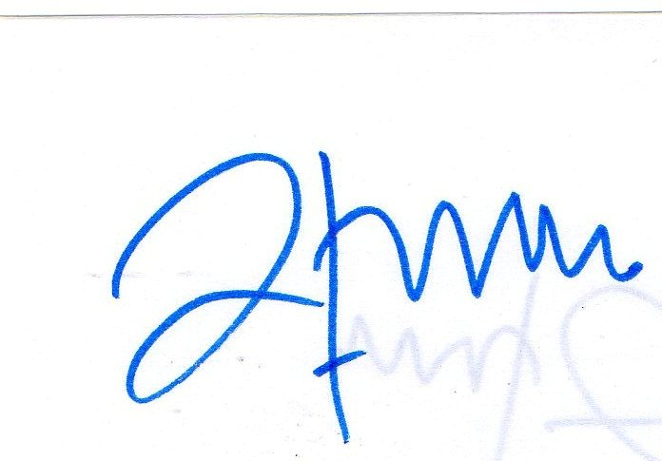
Hormat Saya,

Dodi Permadi

